АДМИНИСТРАЦИЯ
НИЖНЕКАРАЧАНСКОГО СЕЛЬСКОГО ПОСЕЛЕНИЯ
ГРИБАНОВСКОГО МУНИЦИПАЛЬНОГО РАЙОНА
ВОРОНЕЖСКОЙ ОБЛАСТИ

ПОСТАНОВЛЕНИЕ

от 26.11.2024 года № 75
с. Нижний Карачан

Об утверждении актуализированной
схемы водоснабжения Нижнекарачанского
сельского поселения Грибановского
муниципального района Воронежской
области на 2025 год
В соответствии с Федеральным законом от 06.10.2003 № 131-ФЗ «Об общих принципах организации местного самоуправления в Российской Федерации», Федеральным законом от 07.12.2011 г. N 416-ФЗ «О водоснабжении и водоотведении», Постановлением Правительства РФ от 5 сентября 2013 г. N 782 "О схемах водоснабжения и водоотведения", руководствуясь Уставом Нижнекарачанского сельского поселения
ПОСТАНОВЛЯЮ:
1. Утвердить актуализированную схему водоснабжения Нижнекарачанского сельского поселения Грибановского муниципального района Воронежской области на 2025 год согласно приложению.
2. Настоящее постановление вступает в силу с момента его официального обнародования.
3. Контроль за исполнением настоящего постановления оставляю за собой.

Глава сельского поселения |  | С.И. Гомолко

Утверждена постановлением администрации Нижнекарачанского сельского поселения
от 26.11.2024 г. № 75

СХЕМА ВОДОСНАБЖЕНИЯ С.НИЖНИЙ КАРАЧАН НИЖНЕКАРАЧАНСКОГО СЕЛЬСКОГО ПОСЕНИЯ ГРИБАНОВСКОГО МУНИЦИПАЛЬНОГО РАЙОНА
ВОРОНЕЖСКОЙ ОБЛАСТИ

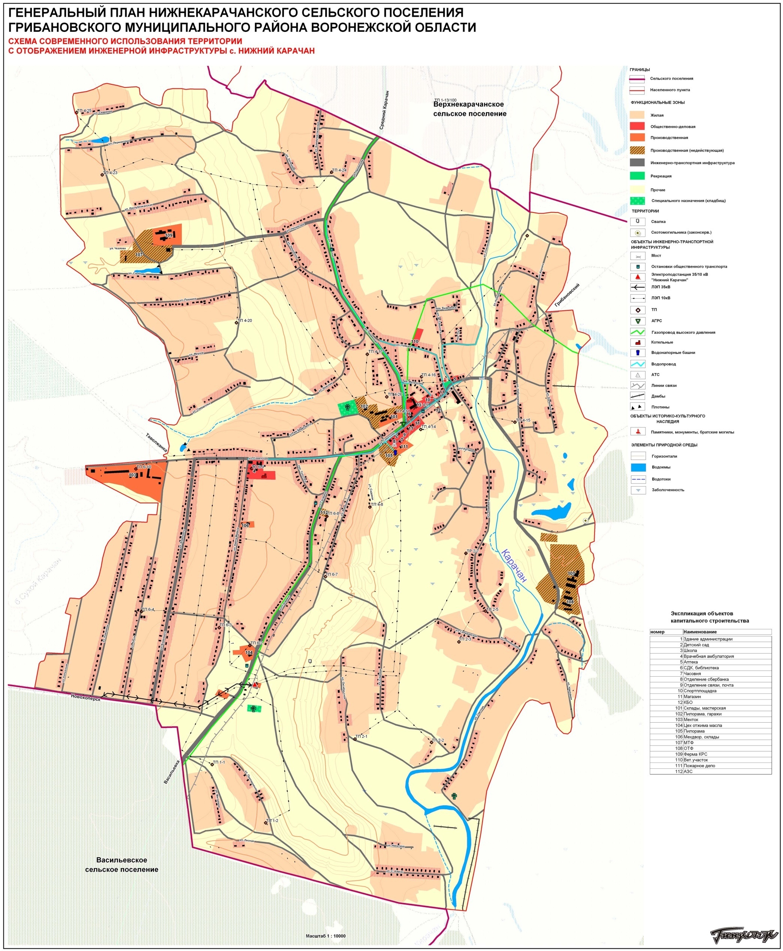
- скважина
- водопроводная сеть
Пояснительная записка схемы водоснабжения

Актуализация схемы водоснабжения Нижнекарачанского сельского поселения разработана в соответствии с требованиями:
- Федерального закона от 07.12.2011 г. № 416-ФЗ «О водоснабжении и водоотведении»;
- Постановления Правительства РФ от 05.09.2013 г. № 782 «О схемах водоснабжения и водоотведения» (вместе с «Правилами разработки и утверждения схем водоснабжения и водоотведения», «Требованиями к содержанию схем водоснабжения и водоотведения).
Целью разработки схемы водоснабжения и водоотведения является обеспечение для абонентов доступности систем централизованного водоснабжения в соответствии с требованиями законодательства Российской Федерации, рационального водопользования, а также развитие централизованных систем водоснабжения на основе наилучших доступных технологий и внедрения энергосберегающих технологий.

Нижнекарачанское сельское поселение входит в состав Грибановского муниципального района.
Географическая площадь территории Нижнекарачанского сельского поселения на 01.01.2024 года составляет 16,9 тыс. га.
Административным центром сельского поселения является село Нижний Карачан.
Численность населения Нижнекарачанского сельского поселения на 01.01.2024 года составила 1993 человека (с.Нижний Карачан- 1993 человек, пос. Маяк -0 человек).
Климат сельского поселения умеренно-континентальный.
Среднегодовая температура воздуха составляет 5,6ºС. Наиболее холодными месяцами являются январь, февраль (-10-23ºС), наиболее теплыми – июль (21,1ºС).
Средняя продолжительность безморозного периода в году 146 дней. Годовое количество осадков составляет в среднем 479 мм.
Максимальная глубина промерзания грунта 1,4 м.
Максимальна высота снежного покрова 55 см.
Направление господствующих ветров: юго-западное и юго-восточное.
Основными задачами по развитию систем водоснабжения населенных пунктов Нижнекарачанского сельского поселения являются:
- обеспечение населения водой питьевого качества;
- повышение надежности систем водоснабжения.
В настоящее время организация и ответственность за водоснабжение Нижнекарачанского сельского поселения лежит на Администрации сельского поселения и на ООО «Межпоселенческая обслуживающая организация»
Источником водоснабжения являются подземные воды.
Качество холодной воды, подаваемой потребителю, соответствует требованиям ГОСТ Р 51232-98 «Вода питьевая. Общие требования к организации и методам контроля качества» и СанПиН 2.1.4.1074-01 «Питьевая вода. Гигиенические требования к качеству воды централизованных систем питьевого водоснабжения. Контроль качества».
Из всех населенных пунктов сельского поселения водопровод имеется лишь в с. Нижний Карачан.
Система водоснабжения с. Нижний Карачан включает в себя:
- водозабор, расположенный в с. Нижний Карачан, состоящий из 3 артезианских скважин, 1 водонапорной башни Рожновского, 2 частотных преобразователей (максимальная величина производительности водозабора 240 м3 /сут.).
Основным оборудованием являются погружные насосы ЭЦВ.
Водопроводная сеть тупиковая, находится в эксплуатации с 2007года. Общая протяженность водопроводных сетей составляет 4,55 км. В 2018 году была произведена реконструкция системы водоснабжения, было реконструировано 0,8 км. водопроводных сетей.
Таблица 1. Артезианские скважины Нижнекарачанского сельского поселения (с. Нижний Карачан), используемые для водоснабжения населения

№ п/п | Местоположение скважины | Рег. № скважины | Состояние
1 | Воронежская область, Грибановский район, с. Нижний Карачан, ул. Советская,37А | 1 | работает
2 | Воронежская область, Грибановский район, с. Нижний Карачан, ул. Чкалова, 5 | 2 | работает
3 | Воронежская область, Грибановский район, с. Нижний Карачан, ул. Набережная,99 | 3 | законсервирована

Анализируя существующее состояние систем водоснабжения на территории села Нижний Карачан, выявлено:
- для стабильной подачи воды потребителю достаточно производить текущий ремонт, который необходимо своевременно выполнять.
Что же касается жителей остальных населенных пунктов, они используют колодцы и индивидуальные скважины.
Для обеспечения населенного пункта централизованной системой водоснабжения надлежащего качества необходимо при подготовке, транспортировании и хранении воды, используемой на хозяйственно-питьевые нужды, применять реагенты, внутренние антикоррозионные покрытия, а также фильтрующие материалы, соответствующие требованиям Федеральной службы по надзору в сфере защиты прав потребителей и благополучия человека для применения в практике хозяйственно-питьевого водоснабжения.
Централизованное горячее водоснабжение на территории поселения отсутствует.
В населенных пунктах сельского поселения централизованная система канализации отсутствует. Население в настоящее время пользуется надворными туалетами с выгребными ямами либо самостоятельными системами канализации с водонепроницаемыми септиками.

